Terminale operatore versatile direttamente sulla macchina
B&R presenta i Power Panel ultrasottili per sistemi a braccio oscillante
B&R offre pannelli operatore Power Panel per sistemi con montaggio a braccio oscillante. I terminali compatti sono dotati di una protezione IP67 su tutta la scocca e risultano adatti all'uso direttamente sulla macchina. I dispositivi widescreen ultrasottili sono disponibili in cinque dimensioni da 5" a 21,5". Con un browser integrato, i terminali Power Panel T50 sono ideali per la visualizzazione di applicazioni HMI web-based con mapp View.

I dispositivi sono profondi 16,5 o 26 mm, a seconda della diagonale del display e sono progettati per il montaggio su un braccio oscillante, dove possono essere facilmente orientati nella posizione preferita dall'operatore. I Power Panel possono essere installati anche su unità di montaggio VESA. I terminali FT50 hanno una connessione PoE (Power over Ethernet), questo significa che un solo cavo fornisce sia l'alimentazione che la comunicazione di rete.
Facilità d'uso
I Power Panel sono facili da configurare e si integrano perfettamente con il design di una macchina di fascia alta. La tecnologia multi-touch consente di integrare le gesture più comuni, come lo swiping e lo zoom, per una guida utente intuitiva e chiaramente strutturata. Il touch screen capacitivo risponde in modo preciso e affidabile anche quando viene utilizzato indossando guanti spessi in pelle.
Le informazioni corrette al momento giusto
Utilizzando un Power Panel FT50 che esegue un'applicazione HMI web-based con mapp View, gli operatori hanno accesso alle informazioni di cui hanno bisogno, quando e dove ne hanno bisogno. mapp View consente agli ingegneri di automazione di creare soluzioni HMI di facile utilizzo senza alcun background di programmazione HTML5, CSS o JavaScript. Con pochi clic si possono impostare funzioni come la "conferma a due mani" per le operazioni critiche.

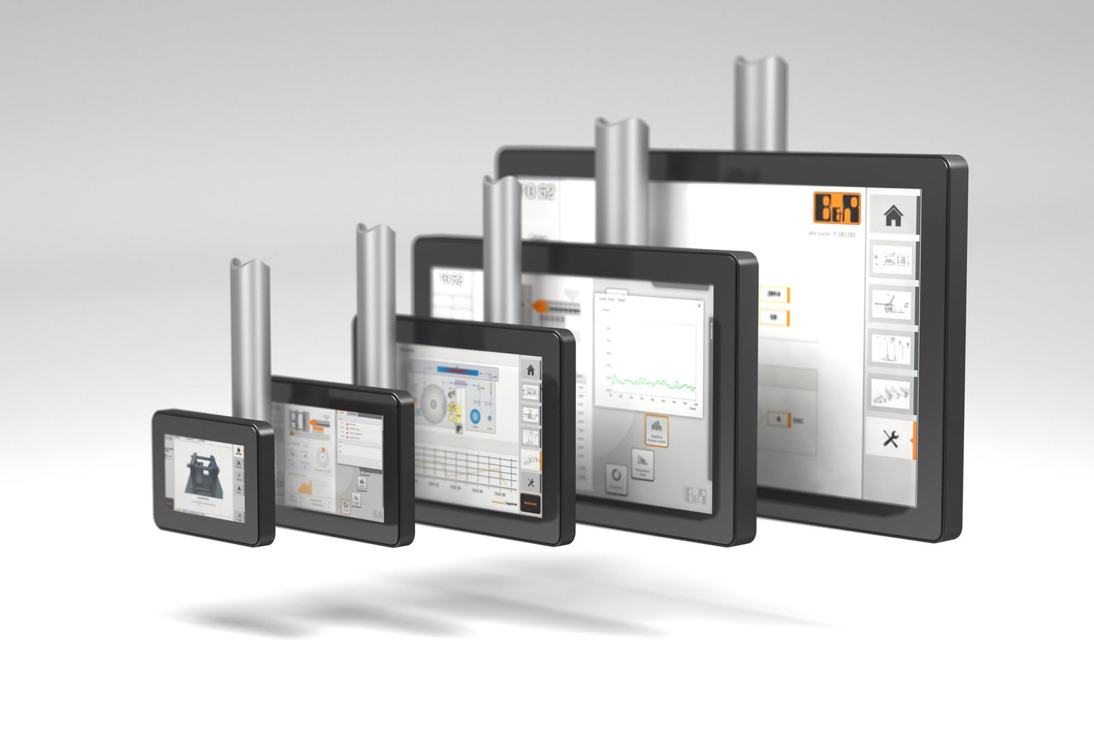
I dispositivi sono disponibili in formato widescreen in cinque dimensioni da 5,0" a 21,5".

A proposito di B&R
B&R, una divisione del Gruppo ABB, è leader globale nell'automazione industriale con sede in Austria. B&R combina tecnologia all'avanguardia con ingegneria avanzata per fornire ai clienti, praticamente di ogni settore, soluzioni complete per l'automazione di macchine e fabbriche, controllo del movimento, HMI e tecnologia di sicurezza integrata. Con gli standard di comunicazione IoT industriale tra cui OPC UA, POWERLINK e openSAFETY, nonché il software Automation Studio, B&R ridefinisce costantemente il futuro dell'ingegneria dell'automazione. Lo spirito innovativo che mantiene B&R all'avanguardia nell'automazione industriale è guidato dall'impegno a semplificare i processi e a superare le aspettative dei clienti.
Per maggiori informazioni, visita www.br-automation.com

